
55.DG-Meisterschaft

2011
in
Wuppertal

Nach 60 Jahren wurde der GTSV Essen wieder Deutscher Meister im Gehörlosenfußball
Das Endspiel um die Deutsche Gehörlosen-Fußballmeisterschaft zwischen GSV
Düsseldorf und GTSV Essen wurde am 18. Juni 2011 vor etwa 320 Zuschauern auf dem
Rasenplatz der Sportanlage Uellendahl, Paul-Löbe-Straße in Wuppertal ausgetragen.
Unter den Zuschauern waren auch der Co-Trainer der Gehörlosen-Fußball-
Nationalmannschaft Werner von der Ruhren, Jens Becker (Technischer Leiter Herren),
Guido Zimmermann (Verbandsfußballwart), Dieter Wickert (Verwaltungsstelle), Lothar
Kolf (TL Senioren) sowie Winfried Wiencek (Präsident des Gehörlosen-Sportverbandes
NRW), Ivan Rupcic (Vizepräsident des Deutschen Gehörlosen-Sportverbandes) sowie
Sabine Grajewski (DGS Sportdirektorin), Anne Köster (DGS Geschäftsstelle) und
Theodor Norf (ehemaliger Verbandsfußballwart) anwesend. GSF Dönberg übernahm die
Ausrichtung dieses Endspiels.
Vor dem Anpfiff dieses Finales begrüßten Jens Becker, Winfried Wiencek und Ivan
Rupcic die Mannschaften sowie Zuschauer. Anschließend übergab ein kleines Mädchen
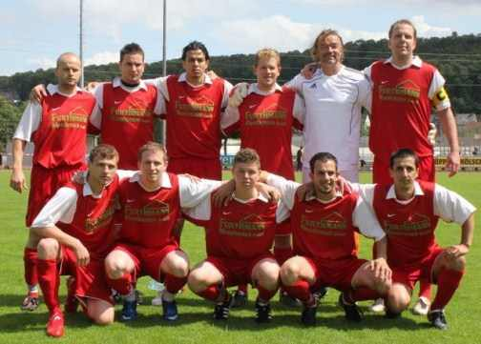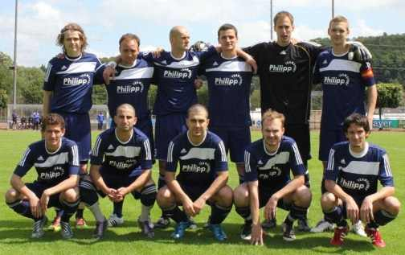
GSV Düsseldorf GTSV Essen
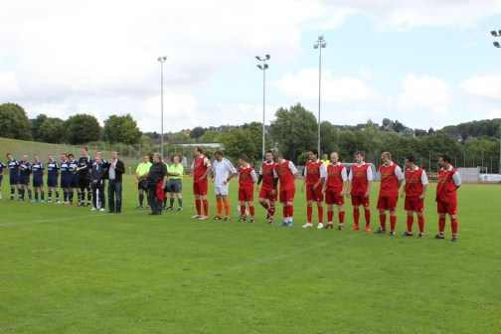 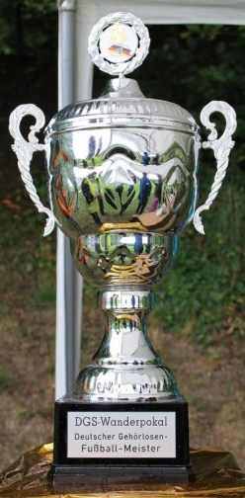
Begrüßung vorm Endspiel Wanderpokal
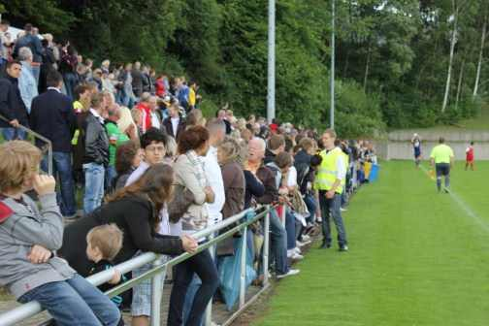 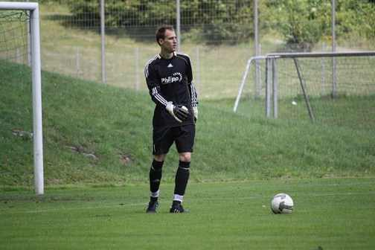
Endspiel mit 320 Zuschauern in Wuppertal Essener Torhüter Christian Bölker
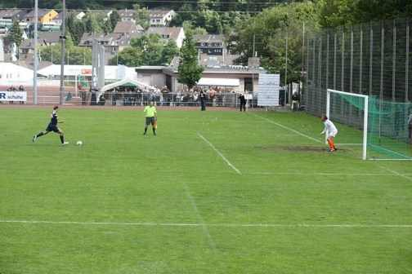 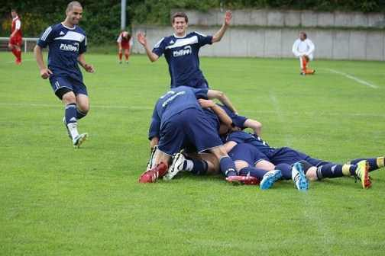
Elfmetertor von Fabian Trappe Torjubel beim 1:0 für Essen
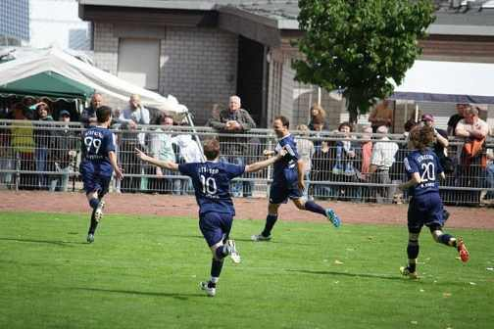 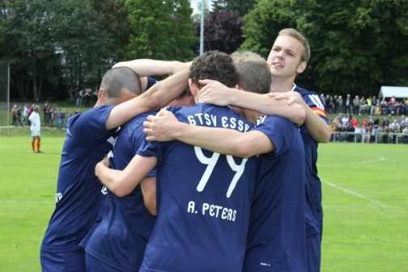
Torjubel beim 2:0 für Essen Torjubel beim 2:0 für Essen
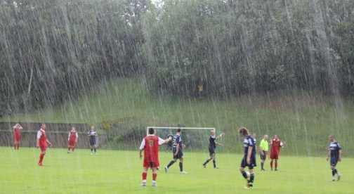 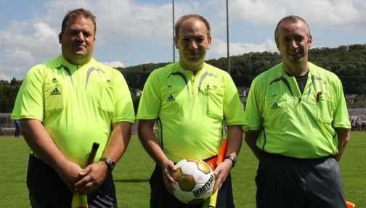
Starker Regen im Endspiel SRA Aschauer SR Fenn SRA Thölen
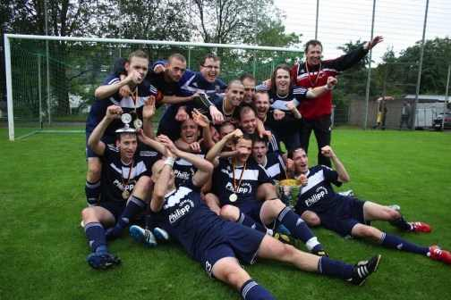 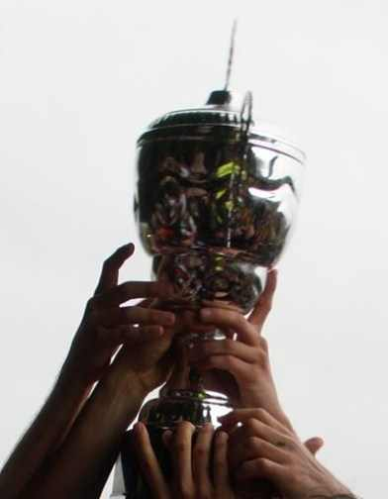
Deutscher Fußballmeister 2011 GTSV Essen
Nach 60 Jahren wurde der GTSV Essen wieder Deutscher
Meister im Gehörlosenfußball
Das Endspiel um die Deutsche Gehörlosen-Fußballmeisterschaft zwischen GSV
Düsseldorf und GTSV Essen wurde am 18. Juni 2011 vor etwa 320 Zuschauern auf dem
Rasenplatz der Sportanlage Uellendahl, Paul-Löbe-Straße in Wuppertal ausgetragen.
Unter den Zuschauern waren auch der Co-Trainer der Gehörlosen-Fußball-
Nationalmannschaft Werner von der Ruhren, Jens Becker (Technischer Leiter Herren),
Guido Zimmermann (Verbandsfußballwart), Dieter Wickert (Verwaltungsstelle), Lothar
Kolf (TL Senioren) sowie Winfried Wiencek (Präsident des Gehörlosen-Sportverbandes
NRW), Ivan Rupcic (Vizepräsident des Deutschen Gehörlosen-Sportverbandes) sowie
Sabine Grajewski (DGS Sportdirektorin), Anne Köster (DGS Geschäftsstelle) und
Theodor Norf (ehemaliger Verbandsfußballwart) anwesend. GSF Dönberg übernahm die
Ausrichtung dieses Endspiels.
Vor dem Anpfiff dieses Finales begrüßten Jens Becker, Winfried Wiencek und Ivan
Rupcic die Mannschaften sowie Zuschauer. Anschließend übergab ein kleines Mädchen
vom GSF Dönberg dem Schiedsrichter Frank Fenn (TuS Neviges) den Ball. Das Spiel
wurde kurz nach 15:00 Uhr angepfiffen.
Das Herrenendspiel endete mit einem 2:1 Sieg für den Titelfavoriten GTSV Essen.
Folgende Nationalspieler sind für die Fußball-Europameisterschaft der Gehörlosen vom
27. Juni bis 09. Juli 2011 in Odense/Dänemark nominiert und standen auf dem Platz:
Andreas Fischer, Daniel Jagla und David Planck vom GSV Düsseldorf. Christian Bölker,
Boris Bovermann, Daniel Rotondi, Fabian Trappe, Benjamin Christ und Marc Christ vom
GTSV Essen.
In der 14. Minute verfehlte F. Trappe nur knapp das Tor, als der Ex-Nationaltorhüter D.
Zimmermann (Düsseldorf) den Ball zur Ecke lenkte. 15 Minuten später traf F. Trappe
dann aber mit einem schönen Tor zum 1:0 für die Essener. D. Zimmermann musste
erneut wieder den Ball abwehren, als B. Christ (Essen) schoss (35. Min.).
Zu Beginn der zweiten Halbzeit wurde K. Lenkovics (Düsseldorf) eingewechselt und
vergab kurz darauf die Chance zum Ausgleich (48. Min.), als Nationaltorwart C. Bölker
(Essen) den Ball ins Aus abwehrte. Nach einem Zweikampf mit A. Peters (Essen) foulte
ihm M. Miroslawski (Düsseldorf) auf Höhe der rechten Strafraumlinie, so dass
Schiedsrichter Fenn auf Foulelfmeter für Essen entschied. F. Trappe verwandelte den
Elfmeter ins rechte Toreck zum 2:0 (50. Min.). Die Essener Fans jubelten. Schock für
Düsseldorf. Aber nur 2 Minuten später erzielte Düsseldorf das Anschlußtor zum 1:2, als
dem Essener Mannschaftskapitän M. Christ unglücklich ein Eigentor unterlief, nachdem
zuerst C. Bölker den Schuss von K. Lenkovics noch abwehren konnte. Nun wurde das
Spiel noch spannender, da die Düsseldorfer auf den Ausgleich drängten. In der 63.
Minute rettete O. Yerli (Essen) mit einem Kopfball ins Aus vor dem leeren Tor, als G.
Tobio-Lemos (Düsseldorf) schoss. 4 Minuten später musste Essen seinem Abwehrspieler
B. Bovermann erneut danken, in letzter Sekunde schlug er den Ball nach einem Schuss
von D. Planck (Düsseldorf) über die Latte. Düsseldorf spielte weiterhin offensiv, Essen
konterte und verpasste noch zwei Torchancen. Nach vierminütiger Nachspielzeit pfiff
Schiedsrichter Fenn das 55. Herrenendspiel ab. Die glücklichen Essener ließen sich von
ihren Fans feiern und holten verdient zum zweiten Mal nach 1951 den deutschen
Meistertitel. Nun folgte die Siegerehrung, welche Jens Becker, Technischer Leiter
Herren, im Beisein von Sabine Voss (Vorsitzende SF Dönberg), Guido Zimmermann
(Vfw), Winfried Wiencek und Ivan Rupcic vornahm. Nach den Medaillenübergaben an
beide Mannschaften nahm M. Christ unter großem Jubel der Essener den Wanderpokal
des Deutschen Gehörlosen-Fußballmeisters aus den Händen von J. Becker in Empfang.
Die Sparte Fußball im DGS bedankt sich bei der Vorsitzenden S. Voss, Fußballwart
Mathias Tamm (GSF Dönberg) für die Übernahme der Ausrichtung des Endspiels sowie
die gute Verpflegung durch den Verein SF Dönberg/GSF Dönberg).

Aufstellung GSV Düsseldorf: Dirk Zimmermann – Petros Papadopoulos (79.
Abdesslam Marsali) – Magnus Miroslawski (69. Markus Erdtmann) – Abdellah Kabil –
Andreas Fischer – Markus Bednarek – Andre Neuhaus – German Tobio-Lemos – David
Planck – Daniel Jagla (K) – Janis Dosch (46. Karoly Lenkovics)
Reserve: Markus Erdtmann, Abdesslam Marsali, Erik Ramm, Karoly Lenkovics und
Thomas Krafft / Trainer Rüdiger Bräcker

Aufstellung GTSV Essen: Christian Bölker – Marc Christ (K) – Boris Bovermann –
Oktay Yerli (69. Nils Rohwedder) – Lars Becker (59. Daniel Rotondi) – Hasan-Ali
Akcakaya – Markus Suslik – Benjamin Christ – Ivica Aleksic – Fabian Trappe (89. Falke)
– Alexander Peters
Reserve: Nils Rohwedder, Simon Falke, Dennis Becker, Daniel Rotondi und Frank
Steinebrunner / Trainer Torsten Trampedach

Torschützen: 0:1 (28. Min.) Fabian Trappe
0:2 (50. Min., Foulelfmeter) Fabian Trappe
1:2 (52. Min.) Marc Christ (Essen), Eigentor
Gelbe Karte: P. Papadopulos, A. Masali, A. Kabil, A. Fischer, G. Tobio-Lemos und
D. Jagla (alle Düsseldorf)
O. Yerli, H. Akcakaya und F. Trappe (alle Essen)
Bemerkungen: keine
Zuschauer: 320

Geschrieben von Jens Becker, Technischer Leiter Herren, DGS Fußball

DEUTSCHER GEHÖRLOSEN-SPORTVERBAND

Sparte Fußball – Technischer Leiter Herren
Jens Becker, Hasenberglstr. 33 b, 80935 München, Fax 089 / 579 559 05

Deutsche Gehörlosen-Fußballmeisterschaft 2011

Qualifikationsspiele am Samstag, 09. April 2011
Dresdner GSV – GSV Düsseldorf 1 : 6 (0:2)
Berliner SC Comet – GSV Heidelberg 2 : 1 (2:1)
GSC Nürnberg – GTSV Frankfurt 0 : 1 (0:0)

Viertelfinalspiele am Samstag, 30. April 2011
GSV Hildesheim – GSV Düsseldorf 1 : 2 (0:1)
HSC Schleswig – GSG Stuttgart 5 : 4 (4:0)
GSV Augsburg – Berliner SC Comet 4 : 2 n.V. (1:1, 0:1)
GTSV Frankfurt – GTSV Essen 2 : 3 (2:0)

Halbfinalspiele am Samstag, 21. Mai 2011
GSV Düsseldorf – HSC Schleswig 4 : 2 n. V. (2:2, 1:1)
GSV Augsburg – GTSV Essen 0 : 4 (0:3)

Endspiel am Samstag, 18. Juni 2011
GSV Düsseldorf – GTSV Essen 1 : 2 (0:1)
Rasenplatz der Sportanlage Uellendahl, Paul-Löbe-Straße in 42109 Wuppertal-Uellendahl
Anstoß um 15:00 Uhr

Änderungen vorbehalten!!!
Jens Becker (Technischer Leiter Herren DGS-Fußball)

